Herbst/Winter 2023
P R O G R A M M
FREIZEITSPORTCLUB HAINBUCH
Veranstaltung
Clubabend | Freitag | 27.10.2023
Stockturnier Max Lochboden | Samstag | 11.11.2023
Herbstwanderung | Sonntag | 12.11.2023
Stockschießen | Sonntag | 26.11.2023
Weihnachtsfeier | Freitag | 08.12.2023
Adventmarkt | Samstag | 09.12.2023
Preisschnapsen | Samstag | 30.12.2023
Turnen für Jung und Alt | Samstag | gesonderte Terminbekanntgabe
Liebe Clubmitglieder!
Der Freizeitsportclub Hainbuch freut sich, Euch das Programm Herbst/Winter 2023 bekannt zu geben.

Informationen über die verschiedenen Veranstaltungen bekommt ihr auch bei

Bernadette Hochpöchler, Tel.-Nr. 0664/73720294
E-Mail: hans.hochpoechler@aon.at

Hermann Dorfner, Tel.-Nr. 0699/11713842
E-Mail: hermann.dorfner@aon.at

Silke Perndl , 0650/4545798
E-Mail: silkeperndl@gmail.com

Aktuelles und Neues findet Ihr auch im Schaukasten oder auf unserer Homepage im Internet unter www.hainbuch80.at

CLUBABEND Freitag, 27. Oktober 2023
Beginn: 19:30 Uhr Gasthaus Rohrauer
Wir besprechen die nächsten Termine und anschließend lädt der Club zu einem kleinen Imbiss ein. Danach präsentieren wir Bilder von unserem Familienausflug in der Pullman-City und unserer Radausfahrt Alpe Adria.
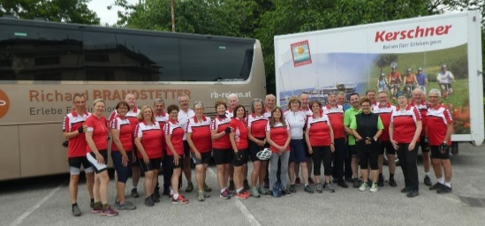
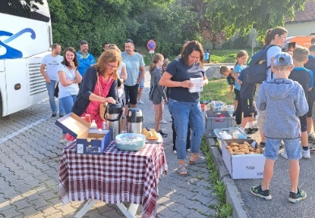
Wir freuen uns auf zahlreichen Besuch und einen gemütlichen Abend.

STOCKTURNIER Samstag, 11. November 2023
Das Max-Lochboden-Turnier. Heuer möchten wir wieder mal dabei sein und werden uns bemühen, eine starke Moarschaft zusammenzustellen. Wer dabei sein möchte, sollte sich bei Berni melden.
HERBSTWANDERUNG Sonntag,12. November 2023
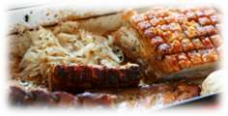
Unsere heurige Herbstwanderung führt uns von Hainbuch nach Brunnhof zum „Mostheurigen Rauscher“.
Treffpunkt beim Alpenverein in Hainbuch um 13.00 Uhr.
Wir planen beim Rauscher Ripperl oder ein Bratl zu bestellen. Daher bitten wir Euch um Eure Anmeldungen bis spätestens Freitag, den 10. November bei Berni, Silke oder Hermann.
Bei Schlechtwetter fahren wir mit den PKW´s zum Mostkost´n und Essen. All jene, die nicht wandern möchten oder können, sind natürlich auch eingeladen und sollen einfach mit dem PKW kommen.
EISSTOCKSCHIESSEN Sonntag, 26. November 2023
Auch heuer möchten wir wieder ein Eisstock-Turnier beim Merkinger in der Eisstockhalle veranstalten.
Ab 9.30 Uhr sind die Bahnen für uns reserviert.
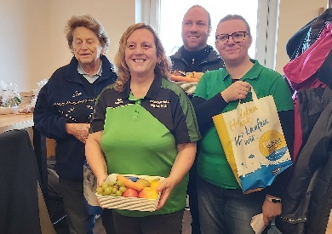
Es kann jeder mitmachen entweder als Moarschaft (geplant sind 4 Personen pro Moarschaft) oder als Einzelperson.
Wir bitten um Anmeldung bei Silke und Berni bis spätestens 22. November 2023.
Auch für die Kinder wird wieder eine Bahn zur Verfügung stehen, Talente sind ja immer gesucht und sollen gefördert werden.
Nach der Siegerehrung können wir beim Merkinger gemeinsam Mittagessen und den sportlichen Vormittag gemütlich ausklingen lassen.

WEIHNACHTSFEIER Freitag, 08. Dezember 2023
Wir laden euch recht herzlich zu unserer Weihnachtsfeier im Gasthaus Braml ein. Beginn: 18:00 Uhr
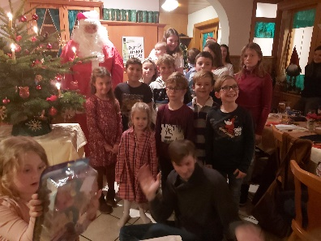
Für unsere kleinen Gäste wird – so wie jedes Jahr – der Weihnachtsmann vorbeikommen und ein kleines Geschenk mitbringen.
Zum Abschluss lädt der Club zu einem Weihnachtsessen ein und anschließend können wir in gemütlicher Runde das Clubjahr mit interessanten Gesprächen Revue passieren lassen. Es hat sich ja so einiges im Jahr 2023 getan.
Es wäre schön, wenn wir auch heuer wieder ein paar Musikstücke, Lieder oder/und Gedichte von unseren kleinen/aber auch großen Gästen hören könnten.

ADVENTMARKT Samstag, 9.Dezember 2023
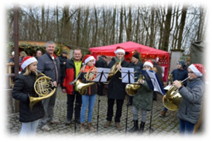
Leider hat die EKW bis dato noch keine Zusage für den Adventmarkt erteilt. Jedoch wenn wir eine Zusage erhalten, findet der Adventmarkt am 9.12. statt.
Bereits zum 23. Mal würde es dann den Hainbucher Adventmarkt geben, der von vielen Vereinen und von uns Hainbuchern veranstaltet wird. Traditionell findet dieser dann wiederum am EKW-Werksgelände statt und wir laden Euch alle, Eure Familien und Eure Freunde zu diesem Event ein.
Wir freuen uns auf zahlreichen Besuch bei unserem schönen Standl.
Es gibt, so wie jedes Jahr bei uns:
schmackhaften Glühmost, leckere Folienkartoffel mit Speck und Sauce, süsse Früchtespieße, gesunden Kinderpunsch, heiße Maroni vom Maroni-Toni, scharfe und süsse Schnapserl, Hainbucher Kunsthandwerk fehlt natürlich auch nicht.

Unsere Bastelrunde freut sich schon wieder darauf, gemeinsam zu „werkeln“ und „fachzusimpeln“.

PREISSCHNAPSEN Samstag, 30. Dezember 2023
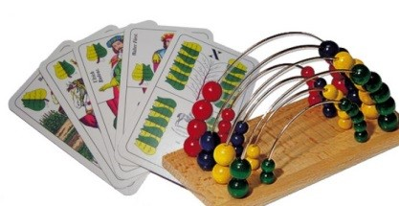
Alle interessierten Kartler und Kartlerinnen sind eingeladen, bei unserem traditionellen Preisschnapsen ihr Können unter Beweis zu stellen. Es gibt wieder großartige Preise! Die Veranstaltung findet im neuen Sportheim des ASV (Burgholzer Arena) in Haidershofen statt. Beginn: 14:00 Uhr
Die „Stände“ (max. 4 pro Person) könnt ihr bei Manfred kaufen bzw. nehmen auch Berni und Hermann gerne Anmeldungen entgegen.
Wir freuen uns schon jetzt auf zahlreiche Beteiligung und interessante Duelle!

Benützung Turnhalle NMS Haidershofen
Die Turnhalle in der Mittelschule Haidershofen kann nach wie vor jeden Samstag, von 15:30 bis 17:00 Uhr, benützt werden. Organisierte Termine werden vorher von Silke Perndl noch bekannt gegeben bzw. könnt ihr jederzeit bei Silke nachfragen, wenn ihr Interesse an der Benützung der Turnhalle habt.

Liebe Grüße
Berni & Team

Freizeitsportclub Hainbuch Fanclub ASV – Haidershofen - Behamberg
Obfrau: Bernadette Hochpöchler, Prof. Königstraße 4, 4431 Haidershofen

